Como editar para agregar contenido?
www.webnode.com
Clic aca

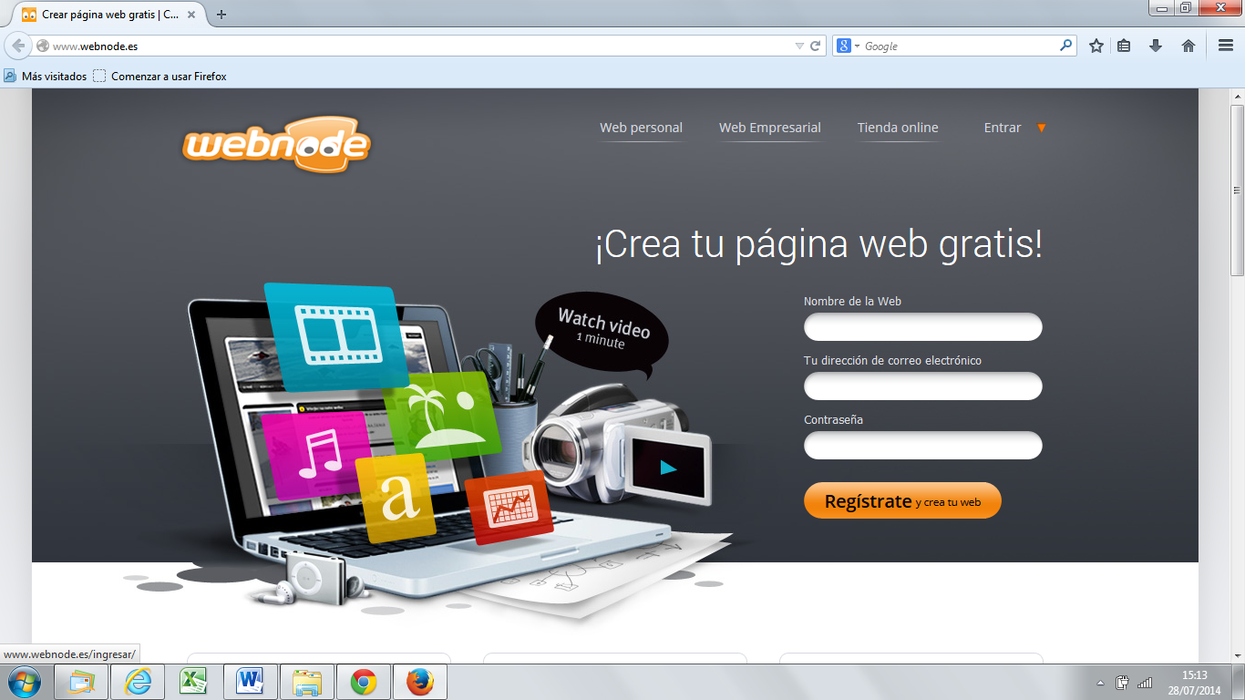
Entramos con el correo electrónico que registramos en la escuela. Este no va a ser visible a los alumnos y para que los mismos puedan enviar consultas, se puede utilizar el correo electrónico que está registrado o cambiarlo por uno alternativo de uso escolar.
Cuntraseña: cpem46 (en este tutorial indicaremos como cambiarla)
Direccion de email

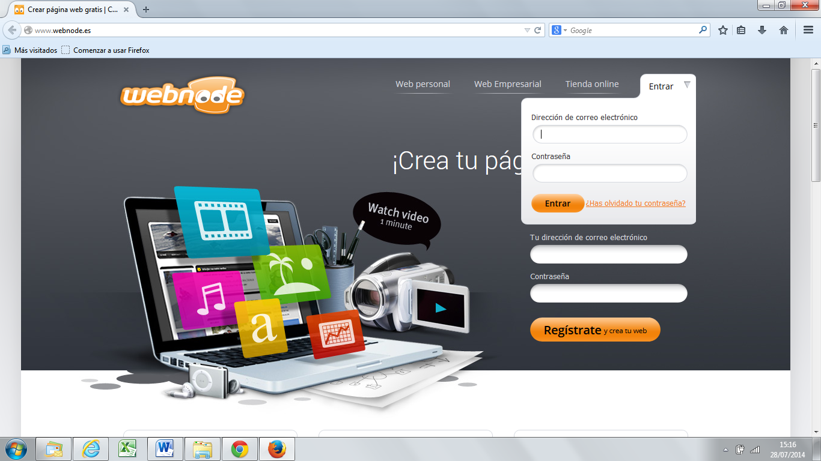
Contraseña: cpem46

Pantalla siguiente:

Para cambiar la contraseña: Clic en “mi cuenta”

Clic aca

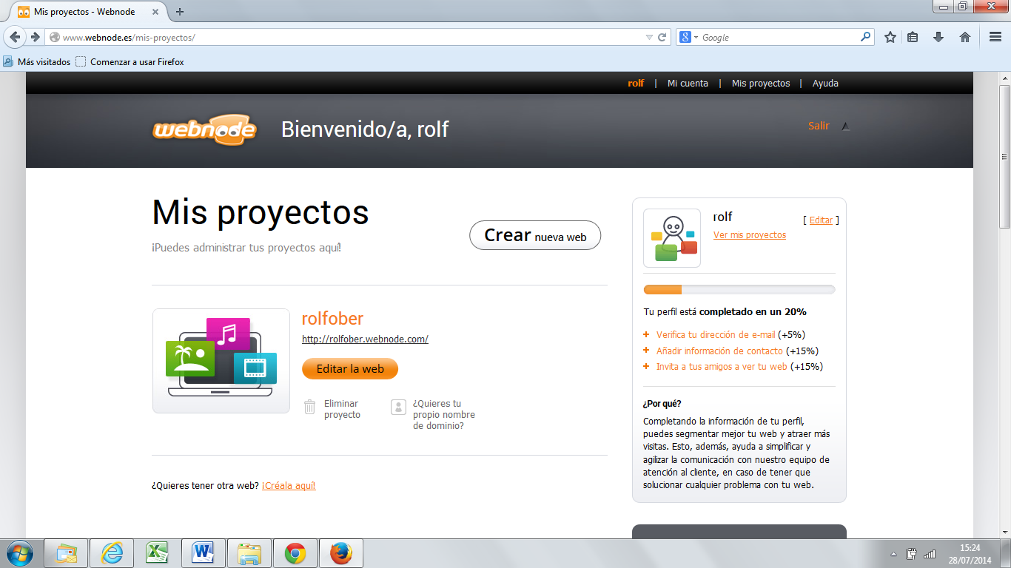
Aparecerá la sig. Ventana. Acá es conveniente agregar los datos personales. “editamos” cada una de las partes y ponemos la información, así como el cambio de contraseña:
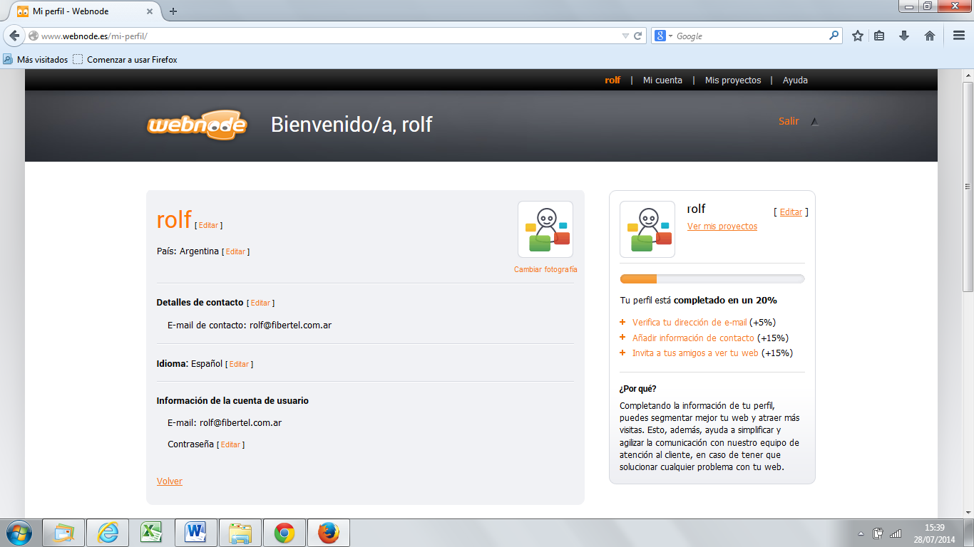
Clic aca

Clic aca

Clic aca

Luego de esto, vamos a editar la página para publicar información:
Siguiente pantalla:
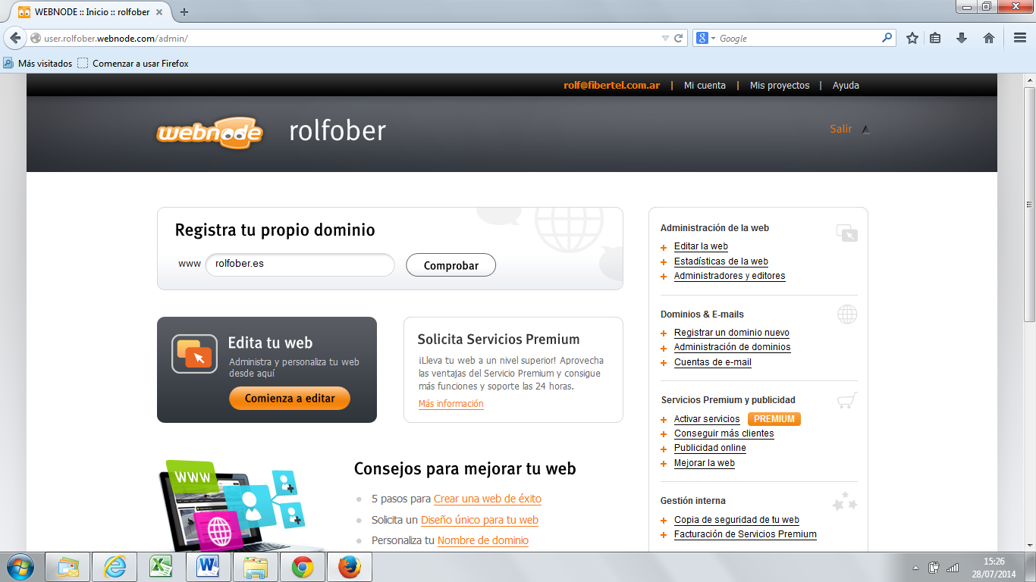
Clic aca

Siguiente pantalla: comenzar a editar.
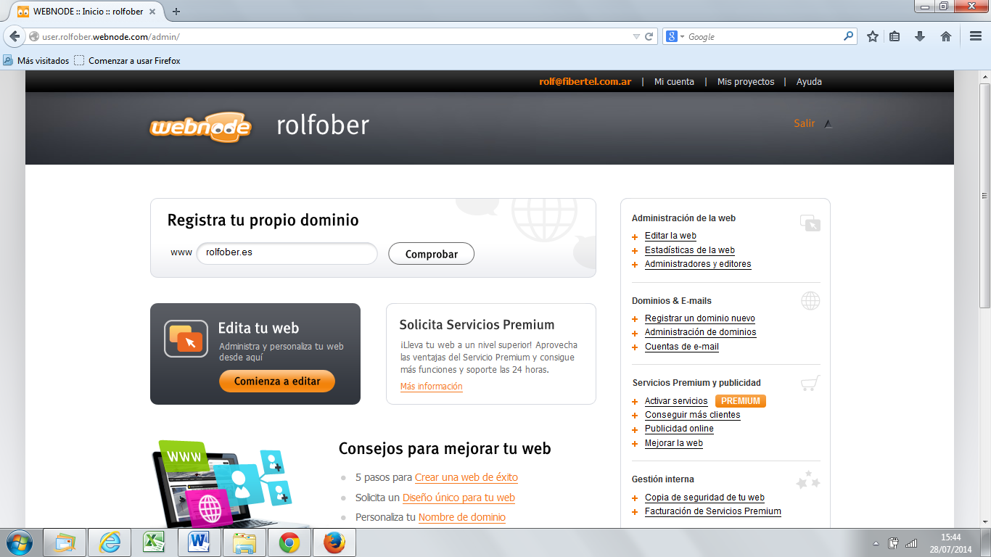
Clic aca

En esta pantalla vamos a publicar la información que queremos que vean los alumnos. Aca podemos dejar archivos, imágenes, agregar pestañas, etc. Es la edición de nuestra página web:
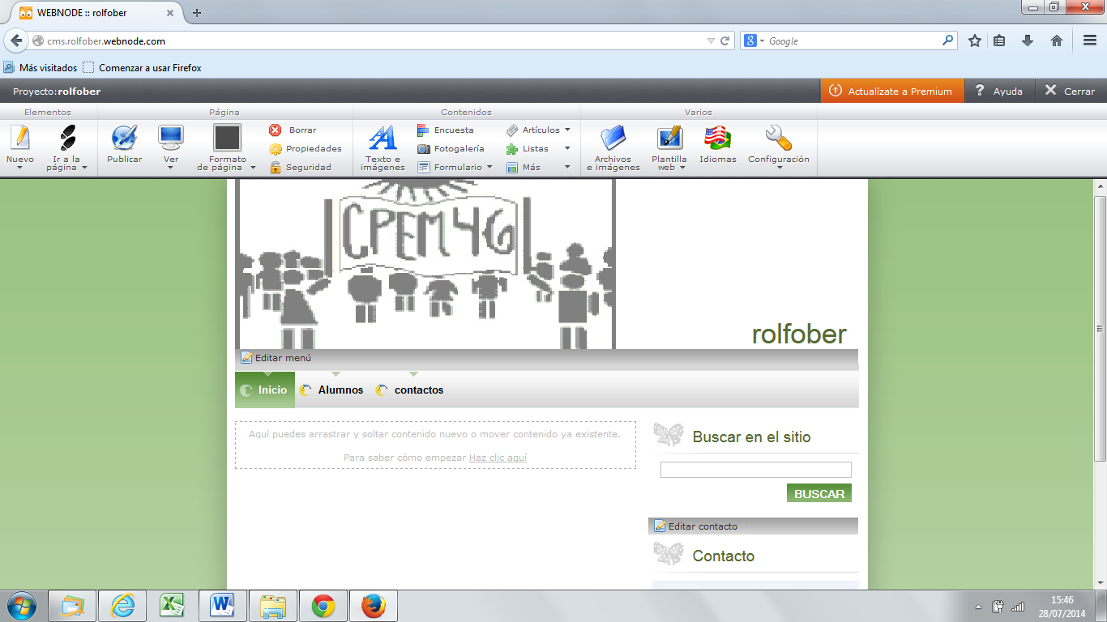
Para agregar pestañas, por ejemplo de cada curso, clickeamos acá y aparecerá:
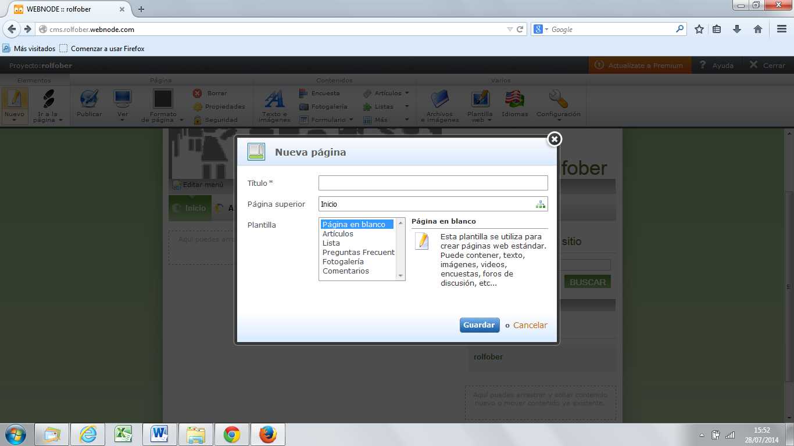
Por ejemplo, ingresamos “4º B” acá y luego “guardar” . Quedará así:
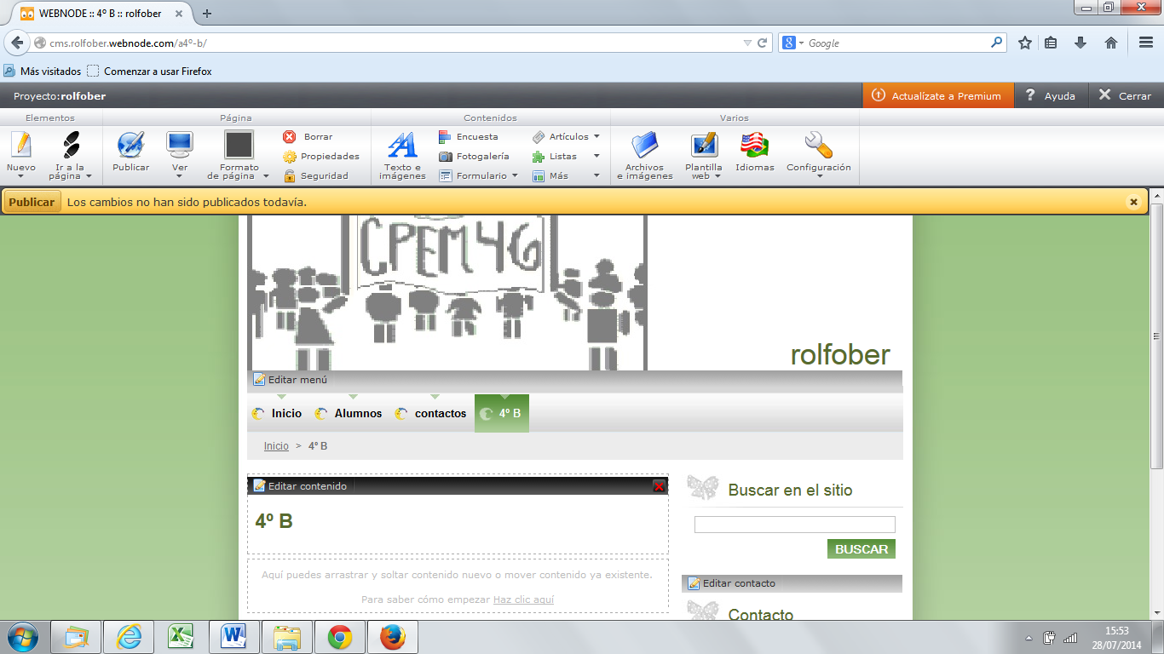
Elegimos “publicar”:
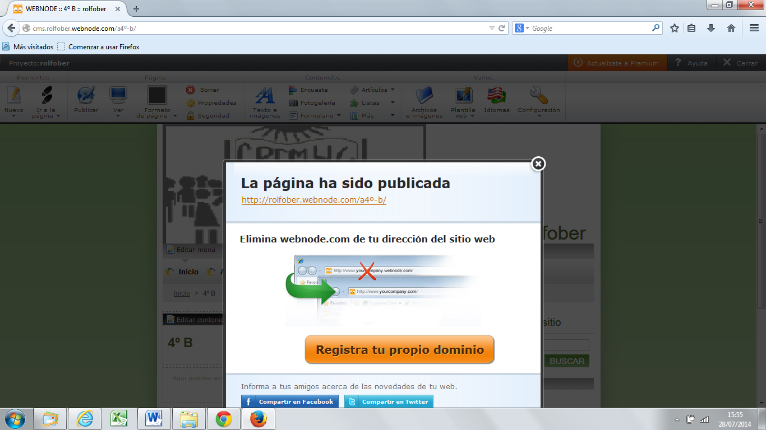
“cerramos con la x”, ya que vamos a trabajar con la versión gratuita.
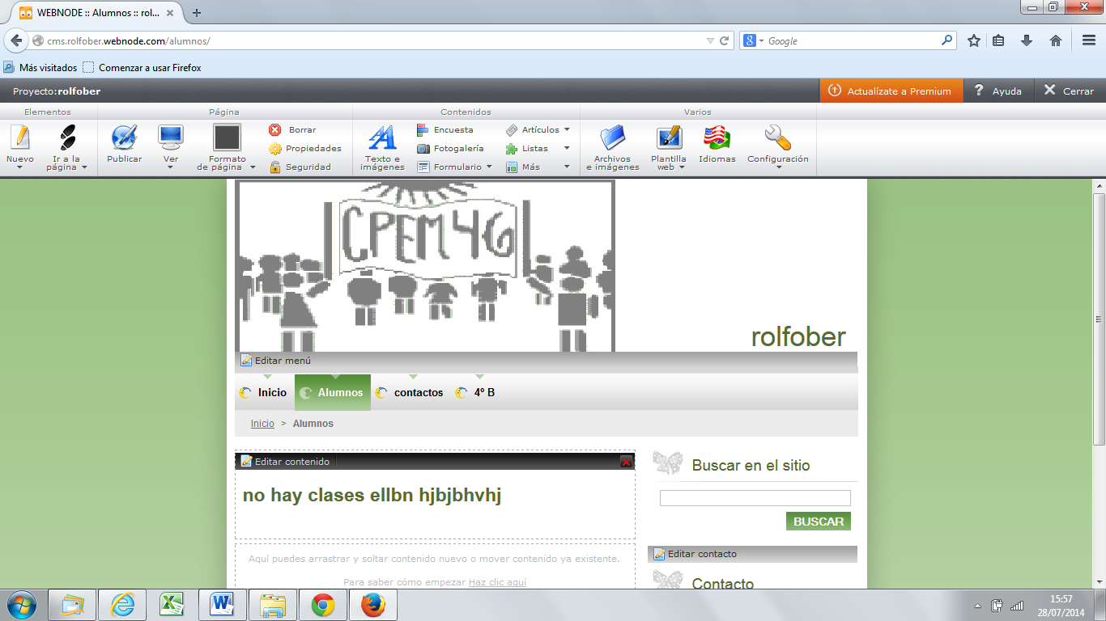
Ahora veremos como editar el contenido de las ventanas. Clickeamos en cualquiera de ellas (alumnos, 4º B, etc. ) y vamos a editar. Yo lo hice en alumnos, por eso está en verde. Elegimos “editar contenido” y en este lugar es donde podremos publicar cualquier información.
2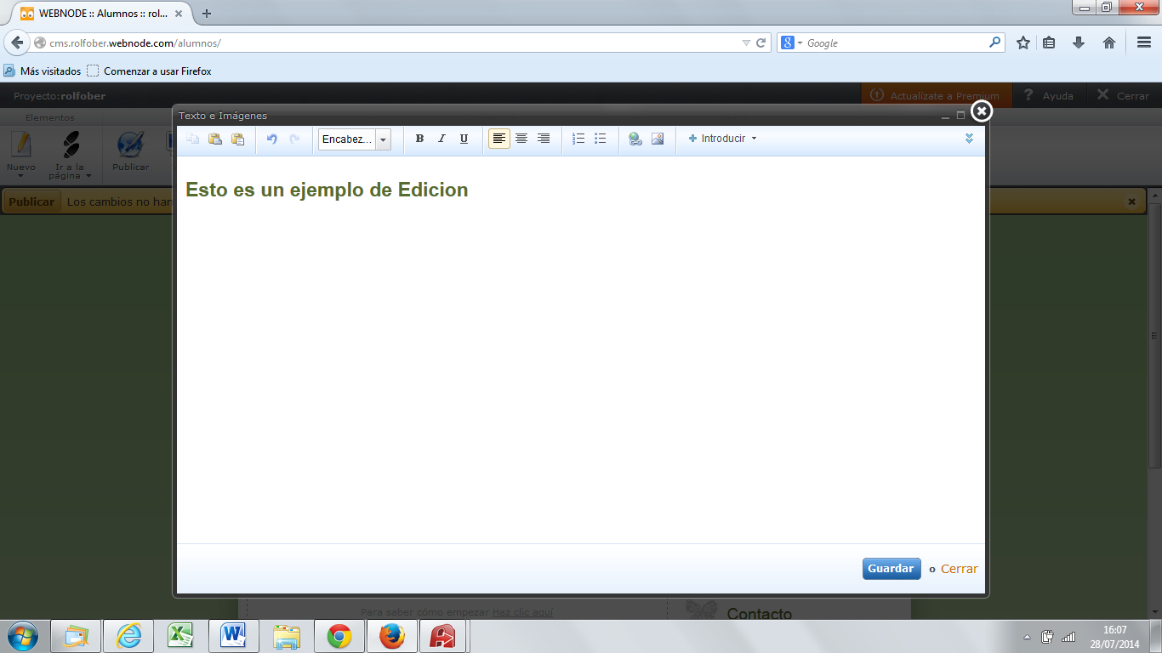
En “introducir” podemos agregar archivos de todo tipo, imágenes, etc. Para que los puedan bajar. Al finalizar, guardamos y luego publicamos como hicimos en un paso anterior.
Si queremos cambiar el mail de contacto, ingresamos en la solapa
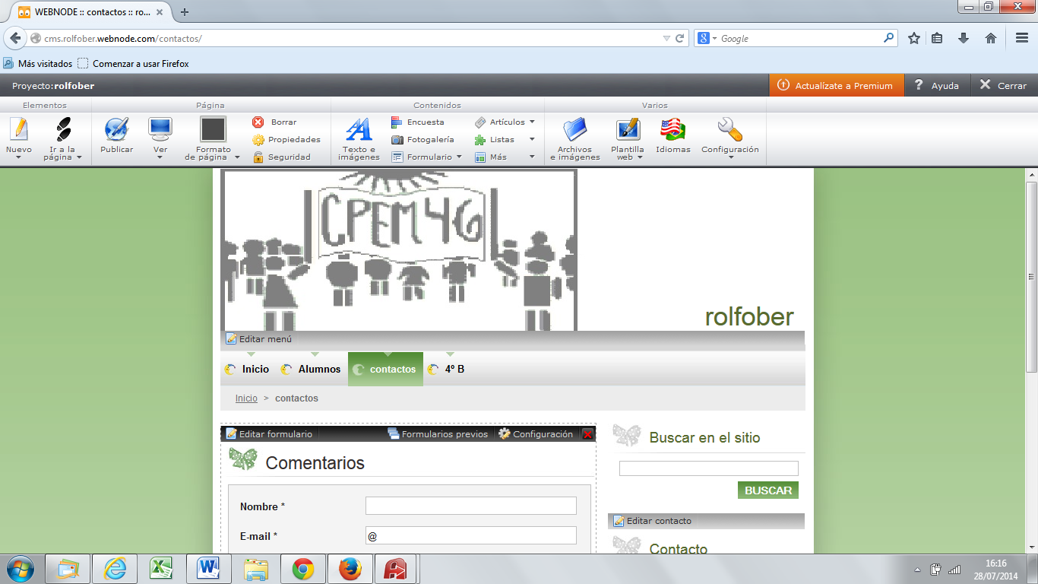
Y elegimos configuración. En este lugar podemos cambiar la dirección de mail donde queremos recibir los comentarios.
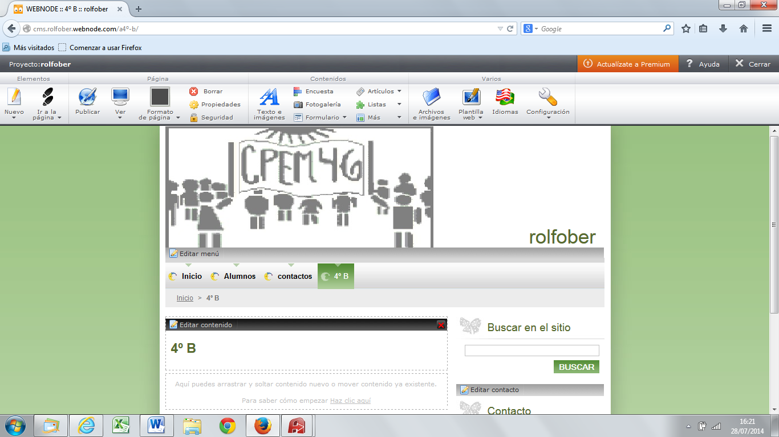
Para borrar solapas, simplemente la seleccionamos y elegimos borrar. Luego publicar para que los cambios se guarden. En este ejemplo estaríamos borrando 4º B.

